椒江区总工会2025年送清凉活动项目

竞争性谈判文件

谈判编号：tzzyf-2025008号
项目名称：椒江区总工会2025年送清凉活动项目
采购人：台州市椒江区总工会
采购代理机构：台州中亿工程管理有限公司

2025年06月
谈 判 文 件 目 录
一、前附表
二、竞争性谈判公告
三、竞争性谈判须知
（一）总则
（二）谈判文件说明
（三）谈判响应文件编制
（四）谈判响应文件递交
（五）谈判与评审
（六）谈判结果确定
（七）合同签订
四、项目需求
五、政府采购合同（范本）
六、谈判响应文件格式
七、评定办法
八、附件
九、补充通知及答疑（若有）
附件一 谈判响应文件封面
附件二 谈判响应书
附件三 首次报价表
附件四 项目实施人员一览表
附件五 法定代表人授权书

第一部分 前 附 表
序号 | 项 目 | 内 容
1 | 项目名称 | 椒江区总工会2025年送清凉活动项目
2 | 谈判编号 | tzzyf-2025008号
3 | 招标方式 | 竞争性谈判
4 | 谈判内容 | 详见项目需求
5 | 供货期 | 本项目分多批次供货，每批次供货均要求合同生效中标供应商接到采购人通知后4个小时内将指定货物准时交货至采购人指定地点（多批次多地点交货）。
6 | 供货地点 | 采购人指定地点（多个交货地址）
7 | 采购单位 | 名称:台州市椒江区总工会  联系人：陈先生 联系电话：0576-88223971
8 | 采购代理机构 | 台州中亿工程管理有限公司  联系人：缪女士 电话：0576-88832068
9 | 谈判响应文件份数 | 正本一份、副本二份
10 | 谈判响应文件有效期 | 从谈判截止日起90天内有效
11 | 谈判保证金金额 | 无
12 | 谈判响应文件递交截止及谈判时间 | 2025年 月 日14时30分（北京时间）
13 | 谈判响应文件递交地点 | 椒江区亿嘉路华中大厦1单元702室
14 | 预算价/单价最高限价 | 预算价：22万元；  单价最高限价：详见采购清单明细；  备注：单价投标报价不能超过上限价（最高限价），否则作无效标。
第二部分 竞争性谈判公告
根据《中华人民共和国政府采购法》等有关规定,台州中亿工程管理有限公司受委托就椒江区总工会2025年送清凉活动项目进行竞争性谈判采购，欢迎有资质的合格供应商积极前来投标。
1、谈判编号：tzzyf-2025008号
2、谈判内容：详见第四部分项目需求。
3、谈判供应商资格：
（1）符合政府采购法第二十二条；
（2）具有本项目服务能力的法人或其他组织；
注：本项目不接受联合体投标。
4、报名时间：2025年 月 日-2025年 月 日 (双休日及法定节假日除外)
上午：8:30-11:30 下午：14:00-17:30
5、报名地址：台州市华中大厦1单元701室
6、报名及获取谈判文件的方式：现场报名并获取谈判文件，报名时需提交以下资料：（1）投标供应商报名表；（2）有效的营业执照副本复印件(加盖公章)；（3）提供“投标人承诺接到采购人通知后4个小时内准时交货至采购人指定地点”的承诺函并加盖公章；（详见谈判文件附件）（4）授权委托书（如法定代表人无需提供，但需提供有效身份证复印件，详见谈判文件附件），如不是独立法人的，“法定代表人（签字或盖章）”处由营业执照上的经营者或负责人等人员签字或盖章；
注：至谈判截止时间止，若报名或谈判响应文件少于3个的，则本次谈判失败。
7、谈判响应文件递交截止及谈判时间:2025年 月 日14时30分
8、谈判响应文件递交地点：椒江区亿嘉路华中大厦1单元702室
9、联系方式：
采购人：台州市椒江区总工会
联系人：陈先生 联系电话：0576-88223971
地址：台州市椒江区轮渡路439号
采购代理机构：台州中亿工程管理有限公司
联系人：缪女士 联系电话：0576-88832068
地址：台州市椒江区亿嘉路华中大厦1单元701招标代理办公室

第三部分 竞争性谈判须知
（一）总 则
- 说明
  - 本次竞争性谈判工作是按照《中华人民共和国政府采购法》、浙江省及项目所在地的有关政府采购的规定，结合本项目的实际，组织和实施的。
- 定义及解释
  - 采购人：台州市椒江区总工会。
  - 采购代理机构：台州中亿工程管理有限公司。
  - 谈判供应商：响应采购、参加谈判的依法成立的国内合格供应商。
  - 成交人：系指在本次竞争性谈判中成交的谈判供应商。
  - 谈判小组：谈判小组是依《中华人民共和国政府采购法》组建的专门负责采购评审工作的临时性机构。
- 谈判费用
  - 不论谈判结果如何，谈判供应商均应自行承担所有与谈判有关的全部费用；本次谈判代理费4000元，由中标单位支付给代理公司。
- 联合体投标
  - 本项目不接受联合体投标。
- 转包与分包
  - 本项目不允许转包和分包。
- 保密与披露事项
  - 谈判供应商不得串通，以不正当的手段妨碍排挤其他谈判供应商，扰乱市场，破坏公平竞争原则。
  - 谈判供应商自购买谈判文件之日起，须承诺承担本竞争性谈判项目下的保密义务，不得将因本次竞争性谈判获得的信息向第三方外传。
  - 采购代理机构有权将谈判供应商提供的所有资料向其他政府部门或有关的非政府机构负责评审标书的人员或与评标有关的人员披露。
  - 采购代理机构有权在认为适当时，或在任何第三者提出要求（书面或其他方式）时，无须事先征求成交人同意而披露关于已订立合约的资料、成交人的名称及地址、成交服务的有关信息以及合约条款等。
- 质疑程序
  - 谈判供应商如发现竞争性谈判文件及其评标办法中存在含糊不清、相互矛盾、多种含义以及歧视性不公正条款或违法违规等内容，请在谈判响应文件递交截止日三天前同时向采购人、采购代理机构书面反映，逾期不得再对竞争性谈判文件的条款提出质疑。采购代理机构拥有相应的解释权。
- 现场了解
  - 谈判供应商可在谈判前自行前往了解情况,以便获取由谈判供应商自己负责的有关编制谈判响应文件和签订合同所需的资料。
- 谈判委托
  - 如谈判供应商代表不是法定代表人，须提供《法定代表人授权委托书》（正本用原件，副本用复印件）。
（二）谈判文件说明
- 谈判文件构成
谈判文件是用以阐明所需货物、服务，以及竞争性谈判、谈判程序和相应合同条款的招标采购文件。“谈判文件”由下述部分组成：
第一部分 前附表
第二部分 竞争性谈判公告
第三部分 竞争性谈判须知
第四部分 项目需求
第五部分 合同基本条款
第六部分 谈判响应文件格式
第七部分 评定办法
第八部分 附件
第九部分 补充通知及答疑（若有）
- 谈判文件澄清
  - 任何一个要求对谈判文件进行疑点澄清或者技术性交流的谈判供应商，均应在谈判响应文件递交截止日之前以书面形式传真或寄送给采购代理机构，采购代理机构对收到的任何澄清要求将以书面或口头形式予以答复，同时将以书面或口头形式通知所有谈判供应商，通知中包括原提出的问题，但不包括问题的来源。
  - 本谈判文件要求谈判供应商重点关注的有关技术和商务条款，将在该条款前以“▲” 醒目标识。此类条款需要谈判供应商作出完全响应。
（三）谈判响应文件编制
- 谈判响应文件的说明
  - 谈判响应文件应对谈判文件做出实质性响应，并字迹清楚、内容齐全、不得涂改。如有修改，修改处须有法定代表人，经营者或负责人或其同一授权代表人签章。谈判全权代表须出具有效身份证明（身份证原件或复印件或电子件等身份证明），否则谈判响应文件不予接收。
- ▲谈判响应文件的组成
谈判供应商编写的谈判响应文件应包括下列部分：
（1）谈判响应文件封面 （详见附件格式）；
（2）谈判响应书（详见附件格式）；
（3）首次报价表（详见附件格式）；
（4）投标报价明细表（详见附件格式）；
（5）谈判响应方营业执照复印件（加盖公章）；
（6）项目实施人员一览表（详见附件格式）；
（7）承诺函（详见附件格式）；
（8）法定代表人授权书（法定代表人或经营者或负责人亲自办理投标事宜的，则无需提交，详见附件格式）；如不是独立法人的，“法定代表人（签字或盖章）”的地方可以是营业执照上的经营者或负责人等人员签字或盖章；
（9）谈判供应商需要说明的其他文件和说明等。
- 谈判响应文件格式填写说明
  - 谈判供应商应在认真阅读谈判文件所有内容的基础上，按照谈判文件的要求编制完整的谈判响应文件。谈判响应文件应按照谈判文件中规定的统一格式填写，严格按照规定的顺序装订成册并编制目录，混乱的编排导致谈判响应文件被误读或采购代理机构查找不到有效文件是谈判供应商的自身责任。谈判文件对报价文件格式有要求的应按格式逐项填写内容，不准有空项；无相应内容可填的项应填写“无”、“未测试”或“没有相应指标”等明确回应文字。谈判供应商承诺给予采购人的各种优惠条件，包括付款条件、技术服务、质量保证等,谈判供应商都应在报价文件中注明。
  - 谈判供应商必须保证谈判响应文件所提供的全部资料真实可靠，并接受采购代理机构提出的对其中任何资料的进一步审查要求。提供虚假证明的谈判供应商将被取消政府采购供应商资格，并在政府采购宣传媒体上予以公告。
- 谈判有效期
  - 提交谈判响应文件截止日起90天内，谈判书应保持有效。谈判有效期比规定期限短的将被视为非响应谈判而予以拒绝。
- 谈判报价
  - 谈判供应商提供的服务价格应当用人民币表示。谈判报价应包括完成服务所需的一切费用。
  - 根据本次竞争性谈判采购工作要求，最后只允许有一个谈判报价，谈判供应商应在各自技术和商务满足需求的基础上并充分考虑本项目的重要性，在谈判结束后提供向采购代理机构及采购人提出最优惠的谈判价格。
- 谈判响应文件的式样和签署
  - 谈判供应商应提供一份正本和二份副本(统一A4纸)，并在每一份“谈判响应文件”上要明确注明“正本”或“副本”字样。一旦正本和副本有差异，以正本为准。
  - 谈判响应文件“正本”的内容是属于谈判供应商自己制作的，并装订成本(统一A4纸),均须用不褪色墨水书写或打印，并在“谈判文件格式”规定处由谈判供应商的法定代表人或其授权代表签章。
  - 谈判响应文件副本可以用谈判响应文件的正本复印而成。
  - 谈判响应文件不得涂改和增删，如有修改错漏处，须由同一签署人签章。
- 谈判保证金和履约保证金
  - 谈判保证金：无
  - 履约保证金：无

（四）谈判响应文件递交
- 谈判响应文件的密封及标记
  - 谈判响应文件独立包装密封，包装袋中含有一份正本和二份副本，封口处应有谈判供应商公章及法定代表人或其授权代表签章。封皮上写明谈判项目名称、谈判供应商名称、地址，并注明“开标时启封”字样。
  - 本次采购的谈判开始时间及谈判响应文件递交截止时间：见本采购活动竞争性谈判公告。采购代理机构收到谈判响应文件的时间不得迟于规定的截止时间。
  - 在推迟了谈判开始时间的情况下，采购代理机构、采购人和谈判供应商受制约的所有权利和义务均是自动延长至新的截止时间。
  - 谈判响应文件有下列情形之一的，采购代理机构不予受理：
谈判响应文件逾期送达的或者未送达指定地点的。

（五）谈判与评审
- 开标
  - 采购代理机构按竞争性谈判文件规定的时间、地点公开开标。
  - 采购代理机构授权代表持身份证明出席开标会议。
- 谈判响应文件初审
  - 开标后，采购代理机构对谈判响应文件进行初审，初审内容为：谈判响应文件是否符合竞争性谈判文件的要求，内容是否完整，文件签署是否齐全。
- 谈判及评审程序
  - 谈判小组分别与谈判供应商就本项目的技术要求、价格情况、商务及合同条款等单独进行谈判,谈判轮数由谈判专家确定，一般为一轮，具体以实际为准。
  - 当与所有谈判供应商的谈判都结束后，谈判小组将要求所有谈判供应商在同一时间内提出最终报价，并当场对各自的谈判结果进行书面确认。原则上最终报价不能更改。超过规定时间提交的报价应当作为无效处理。在谈判内容不变的情况下，▲最终报价不能高于上一轮报价和上限价，高出的报价将作为无效标处理。
  - 谈判小组对谈判供应商的最终报价进行评审，报价是否合理、是否存在恶性竞争行为。
  - 谈判小组根据谈判结果及最终报价推荐有效谈判报价最低的为成交候选人。
- 谈判过程保密
  - 谈判的任何一方或者谈判小组成员不得透露与谈判有关的其他谈判供应商的技术资料、价格和其他信息。
  - 在谈判期间，若谈判供应商有企图影响采购代理机构的任何活动，此将导致其竞争性谈判活动即时终止，由此而引发的一切法律后果将由其自行承担。
- 澄清问题的形式
  - 对谈判响应文件中含义不明确、同类问题表述不一致或者有明显文字和计算错误的内容，评标委员会可要求投标供应商作出必要的澄清、说明或者纠正。投标供应商的澄清、说明或者补正应当采用书面形式，由其授权代表签字或盖章确认，并不得超出谈判响应文件的范围或者改变谈判响应文件的实质性内容。
- 错误修正
  - 谈判响应文件如果出现计算或表达上的错误，修正错误的原则如下：
1、开标一览表总价与投标报价明细表汇总数不一致的，以开标一览表为准；
2、谈判响应文件的大写金额和小写金额不一致的，以大写金额为准；
3、单价金额小数点或者百分比有明显错位的，以开标一览表总价的总价为准，并修改单价；
4、总价金额与按单价汇总金额不一致的，以单价金额计算结果为准；
5、对不同文字文本谈判响应文件的解释发生异议的，以中文文本为准。
按上述修正错误的原则及方法调整或修正谈判响应文件的投标报价，投标供应商同意并签字确认后，调整后的投标报价对投标供应商具有约束作用。如果投标供应商不接受修正后的报价，则其投标将作为无效投标处理。
- ▲投标人存在下列情况之一的，投标无效
  - 1、谈判响应文件未按谈判文件要求密封、装订、签署、盖章的（所有盖章均加盖投标单位公章，其它印章均作无效）；
2、不具备谈判文件中规定的资格要求的；
3、报价超过谈判文件中规定的最高限价或最高限单价的；
4、谈判响应文件含有采购人不能接受的附加条件的；
5、投标代表人未能出具身份证明或与法定代表人授权委托人身份不符的；
6、评标委员会认为投标供应商的报价明显低于其他通过符合性审查投标供应商的报价，有可能影响产品质量或者不能诚信履约的，应当要求其在评标现场合理的时间内提供书面说明，必要时提交相关证明材料；投标供应商不能证明其报价合理性的，评标委员会应当将其作为无效投标处理；
7、商务需求不响应的；
8、谈判响应文件提供虚假材料的；
9、不符合中华人民共和国财政部令第87号《政府采购货物和服务招标投标管理办法》第三十七条情形之一的，视为投标人串通投标，其投标无效：
（1）不同投标人的谈判响应文件由同一单位或者个人编制；
（2）不同投标人委托同一单位或者个人办理投标事宜；
（3）不同投标人的谈判响应文件载明的项目管理成员或者联系人员为同一人；
（4）不同投标人的谈判响应文件异常一致或者投标报价呈规律性差异；
（5）不同投标人的谈判响应文件相互混装；
10、不符合法律、法规和谈判文件中规定的其他实质性要求的（谈判文件中标“▲”内容及被拒绝的条款）。
- 有下列情况之一的，本次招标作为废标处理
  - ▲1、出现影响采购公正的违法、违规行为的；
2、评标委员会发现谈判文件存在歧义、重大缺陷导致评标工作无法进行，或者招标文件内容违反国家有关强制性规定的；
3、因重大变故，采购任务取消的；
4、法律、法规和谈判文件规定的其他导致评标结果无效的。
- 评审
  - 评审原则
谈判小组按照谈判响应文件的要求和条件进行评审。采购人从谈判小组提出的成交候选人中根据符合采购需求、质量和服务相等且报价最低的原则确定成交供应商，并将结果通知所有参加谈判的未成交的供应商。
- 谈判结果确定
- 确定成交供应商
谈判小组根据评审结果推荐成交候选供应商。采购组织机构在评审结束之日起2个工作日内将评审报告送交采购人，采购人自收到评审报告之日起5个工作日内在评审报告推荐的成交候选人中按顺序确定成交供应商。
- 发布成交结果公告
  - 采购组织机构应当在成交供应商确定后2个工作日内，在省级以上财政部门指定的政府采购信息发布媒体及相关网站上公告成交结果。
- 发出成交通知书
  - 采购组织机构在发布成交结果同时，向成交供应商发出成交通知书。
- 合同签订
- 签订合同
  - 成交人按《成交通知书》指定的时间、地点与采购人直接签订合同。
  - 谈判文件、成交人的谈判响应文件及其澄清文件等，均为签订合同的依据。成交人自接到《成交通知书》后30天内与采购人签订合同。
  - 成交人不遵守谈判文件或谈判的要约、承诺，擅自修改报价或在接到《成交通知书》30天内，借故拖延、拒签合同者，采购代理机构可依法取消该单位的成交权。
第四部分 项目需求
一、谈判项目一览表
- 本次谈判项目，具体内容如下表：
标段号 | 项目名称 | 简要要求 | 数量 | 单位 | 预算价  （万元） | 单价最高限价 | 服务期
一个  标段 | 椒江区总工会2025年送清凉活动项目 | 详见招标需求 | 1 | 项 | 22 | 详见采购清单明细 | 本项目分多批次供货，每批次供货均要求合同生效中标供应商接到采购人通知后4个小时内将指定货物准时交货至采购人指定地点（多批次多地点交货）。
三、采购清单及相关要求
▲（一）采购清单明细
序号 | 商品名称 |  | 规格型号 | 最高限价（元） | 样式图片
1 | 农夫山泉饮用天然水 |  | 550ml*24瓶/箱 | ￥30.00元 | 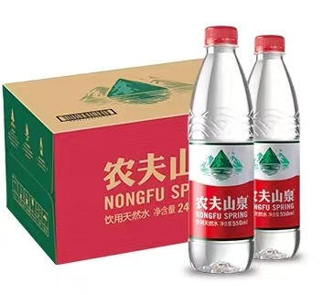
2 | 康师傅冰红茶 |  | 500ml*15瓶/箱 | ￥35.00元 | 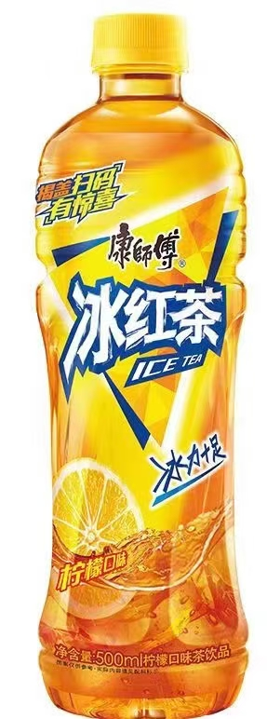
3 | 加多宝凉茶 |  | 310ml*12罐/箱 | ￥30.00元 | 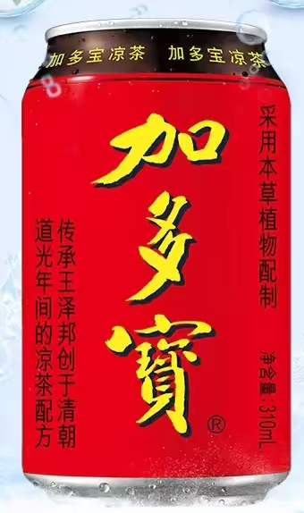
4 | 加多宝凉茶 |  | 310ml*24罐/箱 | ￥60.00元
5 | 可口可乐 |  | 500ml*24瓶/箱 | ￥65.00 元 | 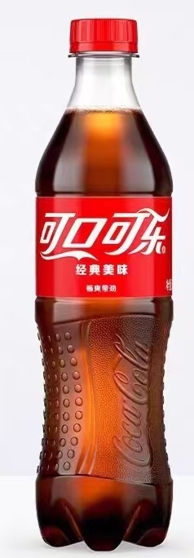
6 | 雪碧（可口可乐公司生产） |  | 500ml*24瓶/箱 | ￥65.00元 | 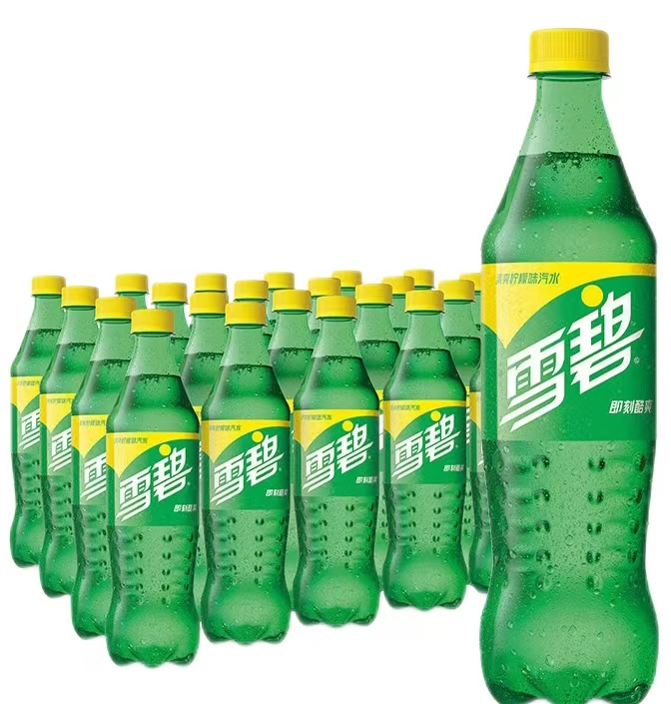
7 | 泰山仙草蜜 |  | 330ml*12罐/箱 | ￥43.00元 | 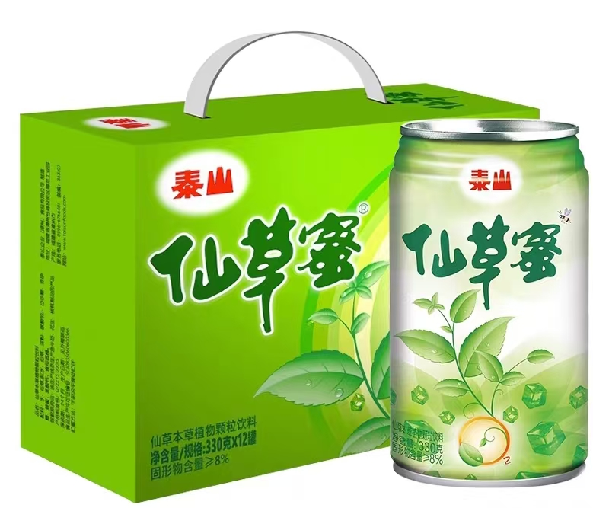
8 | 雪鹄胖大海清音植物饮料 |  | 310ml*12罐/箱 | ￥40.00元 | 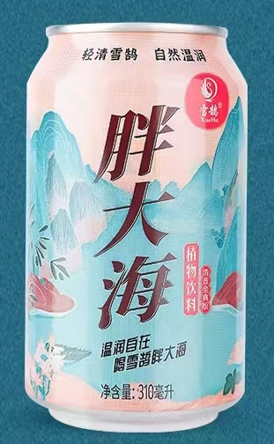
9 | 雪鹄胖大海清音植物饮料 |  | 310ml*24罐/箱 | ￥78.00 元
10 | 清凉大礼包（1套）  注：中标供应商根据大礼包清单产品装入礼盒包装袋包装成套，产品排列应整齐，美观，服帖。 | 洁丽雅毛巾1条 | W0761 74*34cm/条 | ￥65.00元 | 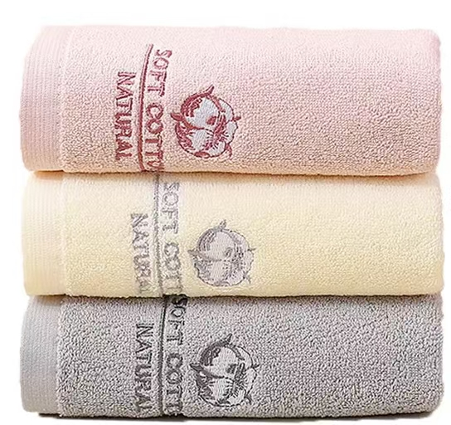
10 | 清凉大礼包（1套）  注：中标供应商根据大礼包清单产品装入礼盒包装袋包装成套，产品排列应整齐，美观，服帖。 | 六神止痒花露水1瓶 | 180ML/瓶 | ￥65.00元 | 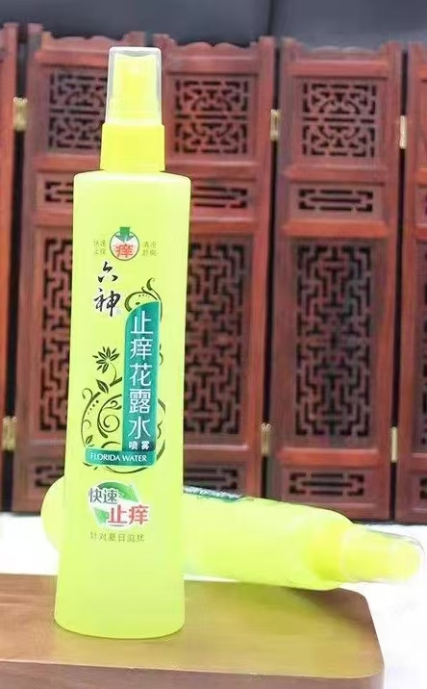
10 | 清凉大礼包（1套）  注：中标供应商根据大礼包清单产品装入礼盒包装袋包装成套，产品排列应整齐，美观，服帖。 | 飘柔洗发水1瓶 | 360g/瓶 | ￥65.00元 | 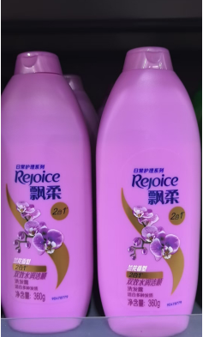
10 | 清凉大礼包（1套）  注：中标供应商根据大礼包清单产品装入礼盒包装袋包装成套，产品排列应整齐，美观，服帖。 | 舒肤佳沐浴露1瓶 | 360g/瓶 | ￥65.00元 | 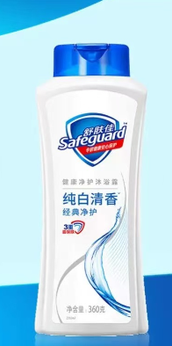
10 | 清凉大礼包（1套）  注：中标供应商根据大礼包清单产品装入礼盒包装袋包装成套，产品排列应整齐，美观，服帖。 | 水仙牌清凉油1瓶 | 3毫升/瓶 | ￥65.00元 | 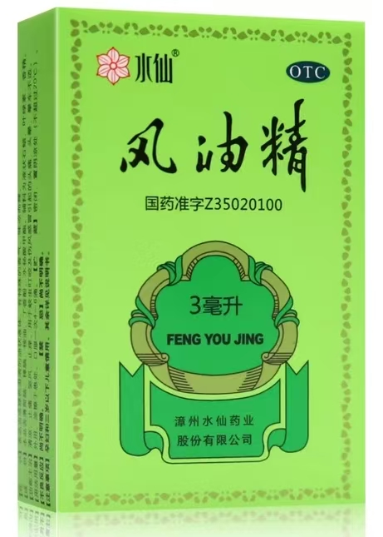
10 | 清凉大礼包（1套）  注：中标供应商根据大礼包清单产品装入礼盒包装袋包装成套，产品排列应整齐，美观，服帖。 | 立白植物洗衣皂1块 | 232g/块 | ￥65.00元 | 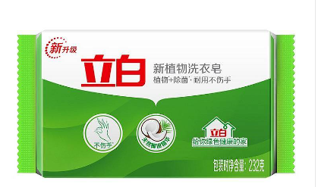
10 | 清凉大礼包（1套）  注：中标供应商根据大礼包清单产品装入礼盒包装袋包装成套，产品排列应整齐，美观，服帖。 | 礼盒包装袋1只 | 礼盒包装袋质量需合格，外形尺寸能容纳以上产品。 | ￥65.00元 | 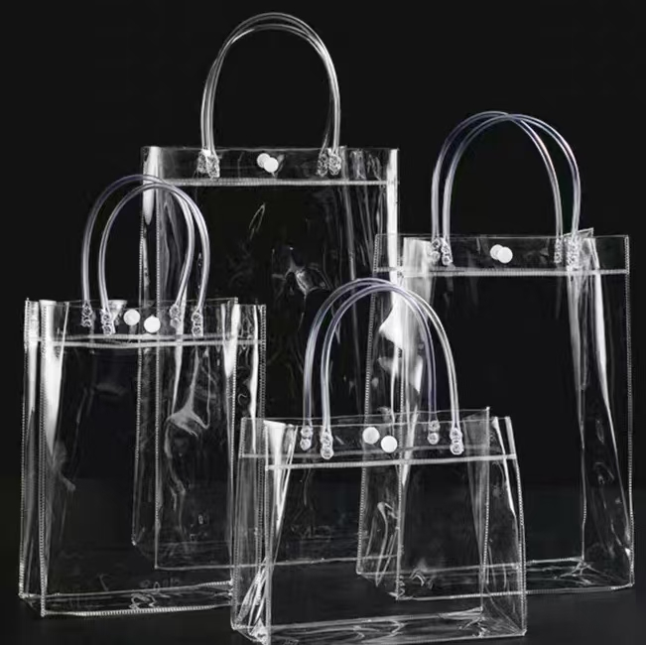
备注：1、以上清单商品的实际采购品种由采购人根据实际情况确定，最终采购数量按实结算（最终结算价=实际选购商品的采购数量*中标单价），结算时单价按中标供应商的中标单价一次性包定（包括货品费、人工费、税费及包装、运至最终目的地的包装、运输、运输损耗费、装卸、现场堆放、存储、搬运、保险、相关劳务支出、企业利润、税金和政策性文件规定及合同包含的所有风险、责任等各项应有费用）不做调整。
2、后续因实际数量变化导致的相关风险由投标人自行承担并在报价时综合考虑。本项目最终结算价不得超过预算价，若实际结算费用提前达到预算价时，合同自行终止。
▲四、交付时间及地点
- 交付时间：本项目分多批次供货，每批次供货均要求合同生效中标供应商接到采购人通知后4个小时内将指定货物准时交货至采购人指定地点（多批次多地点交货）。
2、交付地点：实际交货地址以采购人通知为准。
3、交货要求：成交供应商交货时货物应完整无损，货物运送到交货地址后要按照收货人要求码放堆叠。交货时要附送货物单据，送货单据应列明收货单位名称、送货时间、送货内容品种及数量等信息，收货人要在单据上签收。
五、售后服务
1、实行国家三包政策。
▲2、本项目包含的产品质保有效期不少于6个月（自采购人收到货物起算），在服务期内，成交供应商应免费处理因质量出现的问题。
3、服务或供应的商品发生问题时，需半小时内响应并提出解决措施，2小时内解决问题。
六、运输要求
成交供应商负责全部货物的采购、包装、分装、运输，包括运输过程中的中转和货到现场前的保管。负责运输过程中的装卸与货物在现场存放点的码放堆叠就位，存放点由采购人或采购人指定收货人现场确定。在运输时，应用封闭箱式运输车，在运输和装卸过程中应避免产品受到雨或其他液体物质淋湿和机械损伤，并有防晒、防挤压措施，搬运时应轻拿轻放，在运输和装卸过程中所造成的损坏或缺失等，由中标供应商承担一切责任并赔偿一切损失。
七、付款方式
所有货物交货验收合格并在采购人项目资金到达后5个工作日一次性支付。相关罚款、违约金在款项中扣除。
▲八、供货质量要求
成交供应商供应的产品必须质量合格并符合法律的规定。若提供的产品不合格或不符合法律的规定，则采购人有权要求规定时间内更换成合格和符合法律规定的产品，同时每违反一次支付1000元违约金，连续三次以上或者情节严重或给使用人、采购人造成名誉或人身、财产损失的，采购人有权终止合同，并由成交供应商承担全部责任并赔偿一切损失。
第五部分 合同主要条款
以下为成交后签定本项目合同的通用条款，成交供应商不得提出实质性的修改，关于专用条款将由采购人与谈判供应商结合本项目具体情况协商后签订。
项目名称： 项目编号：
甲方：（采购单位） 所在地：
乙方：（中标供应商） 所在地：
甲、乙双方根据“椒江区总工会2025年送清凉活动项目竞争性谈判的结果，签署本合同。
一、合同文件：
1.合同条款。
2.成交通知书。
3.更正补充文件。
4.竞争性谈判文件。
5.谈判供应商竞争性谈判响应文件。
6.其他。
上述所指合同文件应认为是互相补充和解释的，但是有模棱两可或互相矛盾之处，以其所列内容顺序为准。
二、合同内容及服务标准
（具体见项目需求）
三、合同金额
本合同金额为（大写）： 元（￥ 元）人民币。(价格明细根据投标文件填写)
四、技术资料
1.乙方应按招标文件规定的时间向甲方提供有关技术资料。
2.没有甲方事先书面同意，乙方不得将由甲方提供的有关合同或任何合同条文、规格、计划、图纸、样品或资料提供给与履行本合同无关的任何其他人。即使向履行本合同有关的人员提供，也应注意保密并限于履行合同的必需范围。
五、知识产权
乙方应保证提供服务过程中不会侵犯任何第三方的知识产权。
六、转包或分包
1.本合同范围的服务，应由乙方直接供应，不得转让他人供应；
2. 乙方不得将本合同范围的服务全部或部分分包给他人供应；
3.如有转让和分包行为，甲方有权解除合同，追究乙方的违约责任。
七、合同履行时间、履行方式及履行地点
1. 履行时间：
2. 履行方式：
3. 履行地点：
八、运输要求
乙方负责全部货物的运输，包括运输过程中的中转和货到现场前的保管。负责运输过程中的装卸与货物在现场存放点的码放堆叠就位，存放点由甲方或甲方指定收货人现场确定。在运输时，应用封闭箱式运输车，在运输和装卸过程中应避免产品受到雨或其他液体物质淋湿和机械损伤，并有防晒、防挤压措施，搬运时应轻拿轻放，在运输和装卸过程中所造成的损坏或缺失等，由乙方承担一切责任并赔偿一切损失。
九、款项支付
付款方式：所有货物交货验收合格并在甲方项目资金到达后5个工作日一次性支付。相关罚款、违约金在款项中扣除。
十、税费
本合同执行中相关的一切税费均由乙方负担。
十一、质量保证及后续服务
1．乙方应按招标文件规定供货。
2．乙方供应的产品必须质量合格并符合法律的规定。若提供的产品不合格或不符合法律的规定，则甲方有权要求规定时间内更换成合格和符合法律规定的产品，同时每违反一次乙方向甲方支付1000元违约金，连续三次以上或者情节严重或给使用人、甲方造成名誉或人身、财产损失的，甲方有权终止合同，并由乙方承担全部责任并赔偿一切损失。
3．实行国家三包政策。服务或供应的商品发生问题时，乙方需半小时内响应并提出解决措施，2小时内解决问题，乙方承担一切费用。
十二、违约责任
1.甲方无正当理由拒收乙方按要求供货的，甲方应向乙方支付合同总值5%的违约金。
2.乙方超过4小时完成供货的，每次向甲方支付500元作为违约金。乙方未能按要求完成供货的，每日向甲方支付合同总值的5‰作为违约金，乙方超过要求的供货日期10个工作日仍不能按要求完成供货的，甲方可解除本合同。乙方因未能如期按要求完成供货或因其他违约行为导致甲方解除合同的，乙方应向甲方支付合同总值5%的违约金，如造成甲方损失超过违约金的，超出部分由乙方继续承担赔偿责任。
十三、不可抗力事件处理
1.在合同有效期内，任何一方因不可抗力事件导致不能履行合同，则合同履行
期可延长，其延长期与不可抗力影响期相同。
2.不可抗力事件发生后，应立即通知对方，并寄送有关权威机构出具的证明。
3.不可抗力事件延续120天以上，双方应通过友好协商，确定是否继续履行合同。
十四、解决争议的方法
1.如双方在履行合同时发生纠纷，应协商解决；调解不成的通过以下第2方式解决（两种解决方式只能择其一）：
（1）提交台州仲裁委员会仲裁。
（2）依法向项目所在地的人民法院提起诉讼。
十五、合同生效及其它
1.合同经双方法定代表人或授权代表签字并加盖单位公章后生效。
2.本合同未尽事宜，遵照《中华人民共和国民法典》有关条文执行。
3.本合同一式6份。甲、乙双方各执3份。本项目未尽事宜以竞争性谈判文件、竞争性谈判响应文件及澄清文件等为准。

甲方（公章） 乙方（公章）
法定代表人： 法定代表人：
委托代理人： 委托代理人：
联系电话： 联系电话：
开户银行： 开户银行：
账号： 账号：
地址及邮编： 地址及邮编：

签订时间： 年 月 日
第六部分 谈判响应文件格式
谈判供应商提交谈判响应文件须知
1、谈判供应商应严格按照谈判响应文件的组成提交下述规定的全部格式文件以及其他有关资料，混乱的编排导致谈判响应文件被误读或采购代理机构查找不到有效文件是谈判供应商自身的风险。
2、所附表格中要求回答的全部问题和/或信息都必须正面回答。
3、本资格声明的签字人应保证全部声明和问题的回答是真实的和准确的。
4、采购代理机构视谈判供应商提交的资料根据自己的判断和考虑决定谈判供应商履行合同的合格性及能力。
5、谈判供应商提交的材料将被保密保存，但不退还。
6、全部文件应按谈判供应商须知中规定的语言和份数提交。

第七部分 评 定 办 法
为规范本次竞争性谈判工作，择优选择成交单位，根据《中华人民共和国政府采购法》及台州市有关规定，结合本次采购活动的实际，按照公开，公正，公平的原则，特制定本评定办法。
一、评标组织
采购机构根据本次采购活动的特点依法组建谈判小组，谈判小组由有关专家共三人以上的单数组成。谈判小组依法对谈判响应文件进行审查、质疑、评估和比较。评标时如有必要进行询标，谈判供应商法人代表或委托人必须在场负责解答有关事宜，询标时的承诺作为谈判响应文件的一部分。
二、评标方法
2.1符合性审查：谈判响应文件盖章、法定代表人授权书符合性审查, 谈判供应商资格审查, 谈判响应文件符合性审查, 文件组成是否完整，资格证明等重要文件资料是否提供齐备等。
2.3谈判小组专家分别与投标供应商就本项目的采购内容、价格情况、商务及合同条款等进行单独谈判，与每位谈判供应商谈判的次数根据谈判时的情况确定。
2.4当与所谈判供应商的谈判都结束后，谈判小组将要求所有谈判供应商在同一时间内提出最终报价，并当场对各自的谈判结果进行书面确认。原则上最终报价不能更改。超过规定时间提交的报价应当作为无效处理。在谈判内容不变的情况下，最终报价不能高于上一轮报价和上限价，高出的报价将作为无效标处理,最低报价相同则抽签决定。
三、决标办法
谈判小组按照谈判文件规定的评定标准，即在满足谈判文件技术、商务条款要求的基础上，最后有效报价最低的为成交候选人向采购人推荐，并提交经谈判小组成员签字的评标报告。
整个评标过程应严格保密，谈判小组及工作人员应严格遵守纪律，不得泄露任何评标信息。
第八部分 附 件
附件一
正（副）本

(项目名称)

谈
判
响
应
文
件

谈判响应方全称

年 月 日

附件二
谈判响应书
台州中亿工程管理有限公司：
(谈判响应方单位全称)授权（全名、职务）为全权代表，参加贵方组织的（项目名称）（谈判编号：tzzyf-2025008号）竞争性谈判活动并投标。为此：
1、我方已详细阅读了全部谈判文件，愿意接受竞争性谈判文件的各项要求。
2、我方提供竞争性谈判文件要求的全部资料，并保证其真实性、合法性。
3、若中标，我方将按竞争性谈判文件规定履行合同责任和义务。
4、谈判响应书自开标日起有效期为90日。
5、我方与本竞争性谈判有关的一切正式来往通讯请寄：
地址： 邮编：
电话： 传真：

谈判响应方名称： （公章）
全权代表签字：
投标日期： 年 月 日

附件三
首次报价表
项目名称：椒江区总工会2025年送清凉活动项目
谈判编号：tzzyf-2025008号
序号 | 项目名称 | 总报价
1 | 椒江区总工会2025年送清凉活动项目 | 小写： 元  （保留整数，小数点后四舍五入）
1 | 椒江区总工会2025年送清凉活动项目 | 大写： 佰 拾 元
注：
1、报价表要求按格式填写，统一规范，不得自行增减内容；
2、报价一经涂改，应在涂改处加盖单位公章，或者由法定代表人或全权代表签字或盖章，否则作无效标处理。

谈判响应方名称： （公章）
法定代表人或全权代表签字：
投标日期： 年 月 日

注：1如不是独立法人的，“法定代表人（签字或盖章）”的地方可以是营业执照上的经营者或负责人等人员签字或盖章。

附件四
投标报价明细表
项目名称：椒江区总工会2025年送清凉活动项目
谈判编号：tzzyf-2025008号
序号 | 商品名称 |  | 规格型号 | 单价最高限价（元） | 样式图片 | 数量 | 投标报价单价（元）
1 | 农夫山泉饮用天然水 |  | 550ml*24瓶/箱 | ￥30.00元 |  | 1
2 | 康师傅冰红茶 |  | 500ml*15瓶/箱 | ￥35.00元 |  | 1
3 | 加多宝凉茶 |  | 310ml*12罐/箱 | ￥30.00元 |  | 1
4 | 加多宝凉茶 |  | 310ml*24罐/箱 | ￥60.00 元 |  | 1
5 | 可口可乐 |  | 500ml*24瓶/箱 | ￥65.00元 |  | 1
6 | 雪碧（可口可乐公司生产） |  | 500ml*24瓶/箱 | ￥65.00元 |  | 1
7 | 泰山仙草蜜 |  | 330ml*12罐/箱 | ￥43.00元 |  | 1
8 | 雪鹄胖大海清音植物饮料 |  | 310ml*12罐/箱 | ￥40.00元 |  | 1
9 | 雪鹄胖大海清音植物饮料 |  | 310ml*24罐/箱 | ￥78.00元 |  | 1
10 | 清凉大礼包（1套）  注：中标供应商根据大礼包清单产品装入礼盒包装袋包装成套，产品排列应整齐，美观，服帖。 | 洁丽雅毛巾1条 | W0761 74*34cm/条 | ￥65.00元 |  | 1
10 | 清凉大礼包（1套）  注：中标供应商根据大礼包清单产品装入礼盒包装袋包装成套，产品排列应整齐，美观，服帖。 | 六神止痒花露水1瓶 | 180ML/瓶 | ￥65.00元 |  | 1
10 | 清凉大礼包（1套）  注：中标供应商根据大礼包清单产品装入礼盒包装袋包装成套，产品排列应整齐，美观，服帖。 | 飘柔洗发水1瓶 | 360g/瓶 | ￥65.00元 |  | 1
10 | 清凉大礼包（1套）  注：中标供应商根据大礼包清单产品装入礼盒包装袋包装成套，产品排列应整齐，美观，服帖。 | 舒肤佳沐浴露1瓶 | 360g/瓶 | ￥65.00元 |  | 1
10 | 清凉大礼包（1套）  注：中标供应商根据大礼包清单产品装入礼盒包装袋包装成套，产品排列应整齐，美观，服帖。 | 水仙牌清凉油1瓶 | 3毫升/瓶 | ￥65.00元 |  | 1
10 | 清凉大礼包（1套）  注：中标供应商根据大礼包清单产品装入礼盒包装袋包装成套，产品排列应整齐，美观，服帖。 | 立白植物洗衣皂1块 | 232g/块 | ￥65.00元 |  | 1
10 | 清凉大礼包（1套）  注：中标供应商根据大礼包清单产品装入礼盒包装袋包装成套，产品排列应整齐，美观，服帖。 | 礼盒包装袋1只 | 礼盒包装袋质量需合格，外形尺寸能容纳以上产品。 | ￥65.00元 |  | 1
合计（1+2+........+10,结算至“首次报价表”，保留整数，元）
备注1、以上清单商品的实际采购品种由采购人根据实际情况确定，以上清单数量为暂定数量（暂按单位1计入），仅作为投标报价依据，最终采购数量按实结算（最终结算价=实际选购商品的采购数量*中标单价），结算时单价按中标供应商的中标单价一次性包定（包括货品费、人工费、税费及包装、运至最终目的地的包装、运输、运输损耗费、装卸、现场堆放、存储、搬运、保险、相关劳务支出、企业利润、税金和政策性文件规定及合同包含的所有风险、责任等各项应有费用）不做调整。
- 后续因实际数量变化导致的相关风险由投标人自行承担并在报价时综合考虑。本项目最终结算价不得超过预算价，若实际结算费用提前达到预算价时，合同自行终止。

谈判响应方名称： （公章）
法定代表人或全权代表签字：
投标日期： 年 月 日
注：如不是独立法人的，“法定代表人（签字或盖章）”的地方可以是营业执照上的经营者或负责人等人员签字或盖章。

附件五
项目实施人员一览表
项目名称：椒江区总工会2025年送清凉活动项目
谈判编号：tzzyf-2025008号
姓名 | 职务 | 身份证 | 备注
注：
1.在填写时，如本表格不适合投标单位的实际情况，可根据本表格式自行划表填写。

谈判响应方名称： （公章）
法定代表人或全权代表签字：
投标日期： 年 月 日

注：如不是独立法人的，“法定代表人（签字或盖章）”的地方可以是营业执照上的经营者或负责人等人员签字或盖章。
附件六
承诺函

台州市椒江区总工会(采购单位)
我公司 （投标单位） 对椒江区总工会2025年送清凉活动项目（项目名称）（谈判编号：tzzyf-2025008号 ）谈判文件中实质性内容完全响应作出以下承诺：
如果我公司中标，我公司承诺接到采购人通知后4个小时内将指定货物准时交货至采购人指定地点。

谈判响应方名称： （公章）
法定代表人或全权代表签字：
投标日期： 年 月 日

注：如不是独立法人的，“法定代表人（签字或盖章）”的地方可以是营业执照上的经营者或负责人等人员签字或盖章
附件七
法定代表人授权书
致：台州中亿工程管理有限公司：
（谈判响应单位全称）法定代表人 授权本单位在职职工 （姓名）以本公司的名义参加贵单位组织的椒江区总工会2025年送清凉活动项目（谈判编号：tzzyf-2025008号 ）竞争性谈判活动，其在谈判中的一切活动本公司均予承认。

谈判响应方（盖章）：
法定代表人（签字或盖章）：
代理人： 性别： 年龄
身份证号码： 职务：
授权委托日期： 年 月 日

注：如不是独立法人的，“法定代表人（签字或盖章）”的地方可以是营业执照上的经营者或负责人等人员签字或盖章。

